彰化縣田中國小八十八學年度第一學期第二次學業評量自然科試卷
二年 班 號 姓名：

一、對的畫○，錯的打Ｘ：(20分)
- ( )空氣會使削皮後的蘋果變色。
- ( )空氣的顏色是白色的。
- ( )吹泡泡時，泡泡裡面裝的是空氣。
- ( )空氣有重量，占有空間。
- ( )空氣可以幫助燃燒。
- ( )空氣摸不到，也看不到。
- ( )用鼻子聞，空氣是香香的。
- ( )空氣沒有一定的形狀。
- ( )空氣袋往臉上擠壓，會有涼涼的感覺。
10.( )空氣比水重，氣泡在水中會往下沉。
二、把對的答案選出來：(18分)
- ( )空氣流動時會產生(①風②雨③煙)
- ( )利用小馬達可做什麼玩具？(①燈籠②風車③小電扇)
- ( )利用電線、電池、燈泡形成(①短路②通路③斷路)燈泡就亮了。
- ( )能使燈泡發光的電源是(①電池②電線③燈泡)
- ( )如果把連接燈泡和電池的電線接長，燈泡還會不會亮？(①會②不會③不一定)
- ( )哪一種電較安全，可以用來做燈泡發光的實驗？(①高壓電②家用電③乾電池)
三、要知道這衣服有沒有空氣，該怎麼做？請打√ ：(6分)
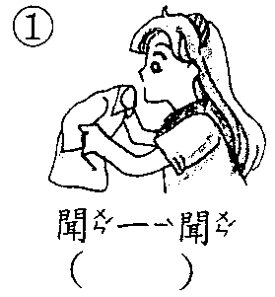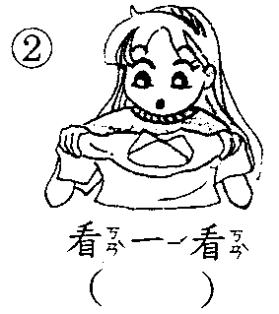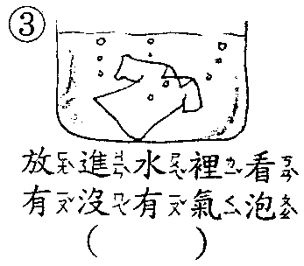
四、哪些地方有空氣？在□中打：(8分)
① |  | ② |  | ③ |  | ④
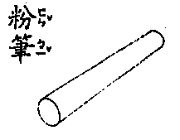 |  | 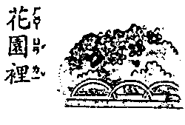 |  | 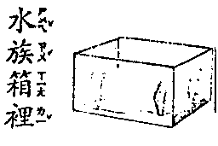 |  | 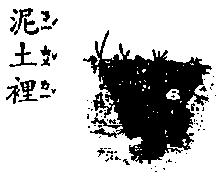
五、哪些東西能代替電線，使小燈泡發亮，能的在□中打 ，不能的打X：(6分)
①尺 |  |  | ②鐵釘 |  |  | ③鉛筆 |  |  | ④紙
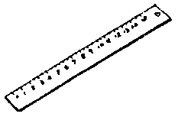 |  |  | 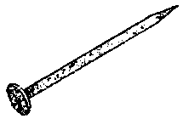 |  |  | 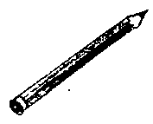 |  |  | 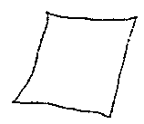
⑤木板 |  |  | ⑥迴紋針 |  |  | ⑦鐵絲 |  |  | ⑧小刀
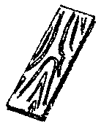 |  |  | 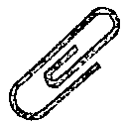 |  |  | 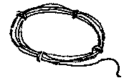 |  |  | 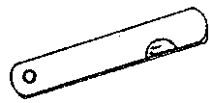
六、下面各圖的連接方法，可以使燈泡發亮的在□中打 ：(24分)
① |  |  | ② |  |  | ③ |  |  | ④
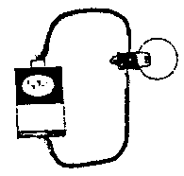 |  |  | 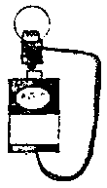 |  |  | 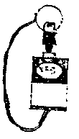 |  |  | 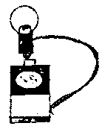
⑤ |  |  | ⑥ |  |  | ⑦ |  |  | ⑧
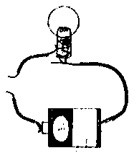 |  |  | 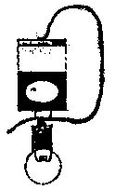 |  |  | 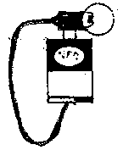 |  |  | 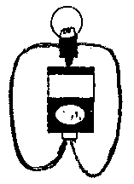
七、下面哪些方法，可以知道塑膠袋裡面裝有空氣，請在( )中打√：(8分)
- ( )用手摸一摸。
- ( )用眼睛看，顏色很美。
- ( )用手擠壓，有風，涼涼的。
- ( )放進水裡擠壓，會有氣泡出現。

